28.12.2021

PROYECTO PAGINA WEB EEANJESUS SUIZA

Table des matières

CONTEXTO 3

CLIENTE 3

La Iglesia Evangélica Apostólica del Nombre de Jesús en Suiza es una organización religiosa cristiana actualmente quiere darse a conocer por las redes sociales como Facebook. Pero ahora quiere hacer su propia pagina de internet para dar más información sobre sus bases bíblicas. 3

OBJECTIVOS DE LA PAGINA WEB 3

LE PUBLICO OBJECTIVO 3

PERIMETRO 3

CREADORES DE LA PAGINA 3

DESCRIPCION DE LAS FUNCIONALIDADES 4

ARBOL DE LA PAGINA 4

CASOS DE USO 4

Description casos de usos 4

FONCIONES PRINCIPALES 4

Front-office & Back-office 4

LIMITACIONES TECHINCAS 5

Technologia 5

Navegadores de internet 5

Servidor internet 5

MAQUETTES GRAPHIQUES 5

Método usado para el proyecto 9

Servicio esperado 9

METODOLOGIA DEL SEGUIMIENTO DEL PROYECTO 9

Attribution de los roles 9

Organisacion del proyecto 9

Seguimiento del proyecto 9

Planning 9

Tiempo de disponibilidad 9

TARIFAS 9

CONTACTOS 10

VERSIONES DEL DOCUMENTO 10

Firmas 10

# CONTEXTO

## CLIENTE

## La Iglesia Evangélica Apostólica del Nombre de Jesús en Suiza es una organización religiosa cristiana actualmente quiere darse a conocer por las redes sociales como Facebook. Pero ahora quiere hacer su propia pagina de internet para dar más información sobre sus bases bíblicas.

## OBJECTIVOS DE LA PAGINA WEB

Crear una página de internet para tener información de la eeanJesus Suiza, su creencia, fe, doctrinas, leyes y su organización en suiza . El objetivo será de encargar a un comité nacional y local de manejar el contenido de la pagina una vez que ya este terminada. La pagina se podrá presentar al momento de evangelizar. Podrá ser usada igualmente para dar a conocer los eventos nacionales y los horarios de culto por localidad.

Otro objetivo será de guiar hacia las redes sociales nacionales como Facebook e Instragram.

Proyecto à futuro :

Enseñanzas por comité.

1. Enseñazas para parejas, matrimoniales
2. Consejos para jovenes.
3. Enseñanzas sobre doctrinas
4. REFAM

## LE PUBLICO OBJECTIVO

Todas las personas que viven en suiza.

## PERIMETRO

La página estará disponible en los idiomas nacionales (francés, alemán, italiano) y en español.

Se empezaría con el francés.

No sobrecargar la pagina

## CREADORES DE LA PAGINA

Johnny Vaca : Scrum master, analysta y desarollador, responsable infrasctructura

Creador de efectos

creador de maquetas

traducción(3 idiomas mas)

# DESCRIPCION DE LAS FUNCIONALIDADES

## ARBOL DE LA PAGINA

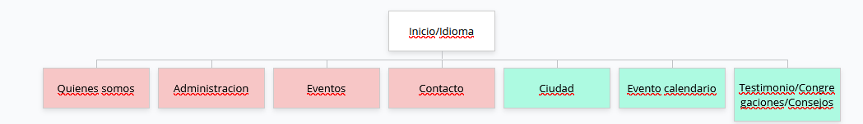

## CASOS DE USO

Visitante : mirar inicio, los eventos, quienes somos, administraction, contacto

Visitante: escribir un mail à una cuenta de correo electrónico de la iglesia

Administrador global: administrar todo el contenido editable de la pagina

Administrador nacional: administrar el contenido únicamente nacional

Administrador local: administrar el contenido únicamente de su localidad

### Description casos de usos

Perfiles :

Visitante: toda persona que no tiene un acceso admin

Administrador: toda persona que tiene acceso a editar el contenido de la pagina

Ejemplos de casos :

Admin : añadir un evento en un calendario, añadir fotos o videos de un evento

## FONCIONES PRINCIPALES

Poner un calendario nacional para que los visitantes puedas conocer los eventos

Das informaciones sobre la iglesia

Dar los horarios y lugares de cultos por ciudad

Relacionar la pagina con las redes sociales y los lives que se realizan en ellas

La página debería estar lista y en internet en el mes de julio 2022

Para las imágenes y videos, se pondrá un cierto limite a su cantidad. Se guardara las fotos/videos antiguas en la nube y las remplazaremos por nuevas para evitar ocupar tanto espacio.

El invitado podra enviar un mail a la cuenta de correo electrónico a la cuenta nacional de la iglesia en suiza.

### Front-office & Back-office

Front-office : todo lo que puede hacer un visitante.

Back-office: el administrador podrá manipular los eventos, horarios de culto, las fotos y videos.

## LIMITACIONES TECHINCAS

### Technologia

Backend : JAVA + Spring Boot

Frontend : AngularJS

### Navegadores de internet

Telefono y Computadora: Google Chrome, Safari, Firefox, Edge, Opera, Internet Samsung

### Servidor internet

Infomaniak

# MAQUETTES GRAPHIQUES

INICIO

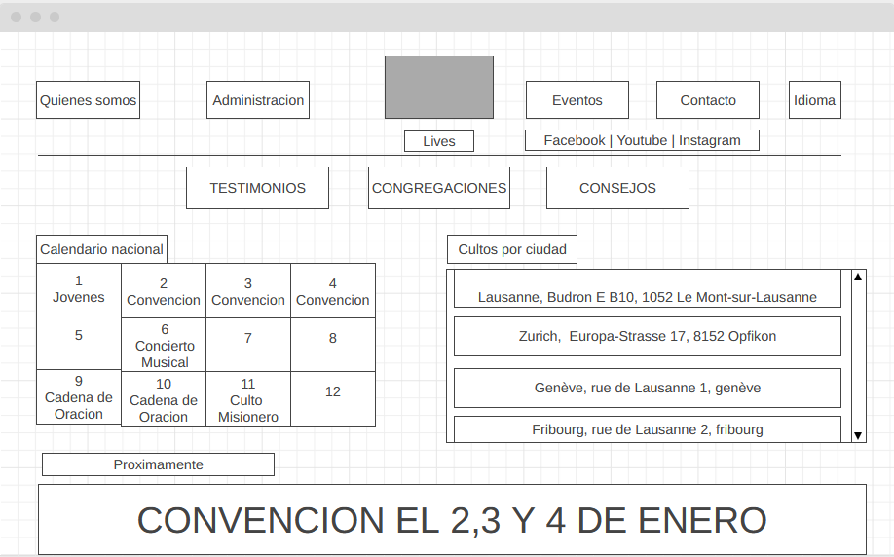

Administracion

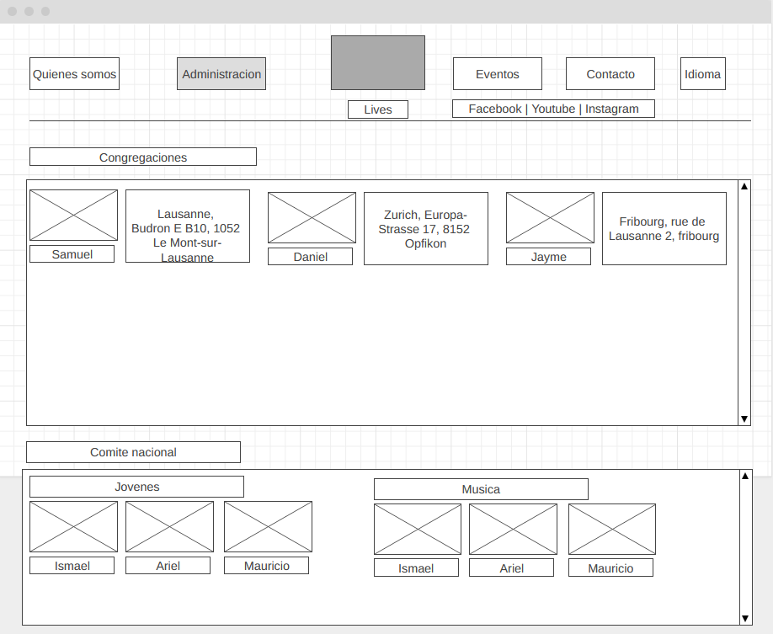

Eventos

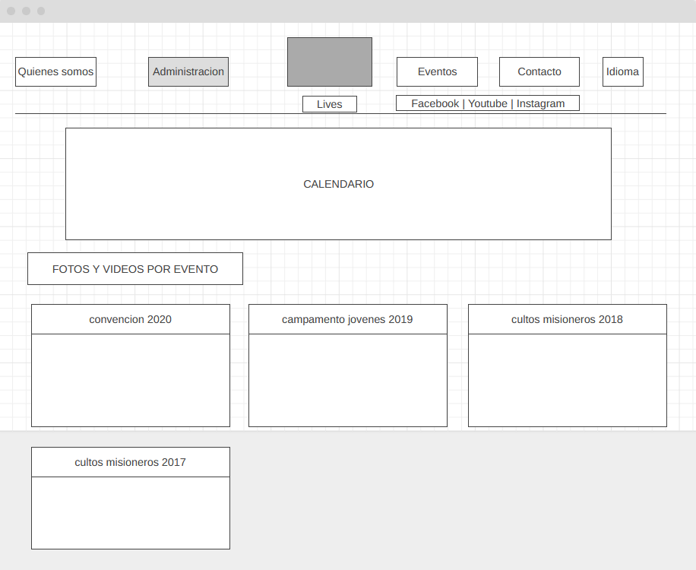

Ciudad : Lausanne

# Método usado para el proyecto

## Servicio esperado

Design : Al inicio, el desarrollador va a proponer sus ideas

Nombre del dominio: el nombre del dominio será escogido y pagado por el cliente.

Alojador pagina web: el responsable de infraestructura se encarga de escoger el alojador web pero el cliente se encargara de pagar.

Mantenimiento: el desarrollador se encargara del mantenimiento de la aplicación web.

Formación para la administración de la pagina: el scrum master tendrá que realizar un curso para explicar como usar la pagina correctamente.

## METODOLOGIA DEL SEGUIMIENTO DEL PROYECTO

La totalidad del proyecto será hecho con un método ‘Agile’ de tipo ‘SCRUM’

### Attribution de los roles

Product Owner (dueño del producto) : un miembro del equipe del cliente intermediario entre el cliente y el desarrollador.

Scrum Master : desarrollador que se encargara del buen seguimiento del método scrum y de la relación con el Product Owner.

### Organisacion del proyecto

Releases : el proyecto estará definido por releases, harán referencia a las versiones del proyecto

Sprints: cada release tendra varios sprints. Un sprint es considerado como un espacio de tiempo reservado para realizar una parte del proyecto.

### Seguimiento del proyecto

Para seguir el proyecto, el producto Owner podrá ver el avance a través de una aplicación que se llama: ICESCRUM. Es la aplicación que el desarrollador usara para planificar las tareas.

### Planning

Tenemos previsto terminar el proyecto entre el mes de julio y agosto del año 2022

## Tiempo de disponibilidad

De lunes à viernes: De 06h00 – 08h00 y 17h30 - 21h00

Sábado: 09h00 – 17h30

domingo: 12h30 – 17h00

## TARIFAS

Infraestructura (Cloud): 127.- CHF/año

Nombre DNS : 5.- CHF/año

Desarrollador: negociar

# CONTACTOS

Johnny Vaca : Chemin de Renens 13, 1004 Lausanne – johnny.vaca-jaramillo@cpnv.ch - 0763317057

# VERSIONES DEL DOCUMENTO

Versiones :

1.0

# Firmas

Fecha de la firma:

Samuel Valiente

Pastor